РЕКОМЕНДАЦИИ ПО РАБОТЕ С КОМПЛЕКТОМ ГИБРИД СТАНДАРТ / ПРЕМИУМ / МАКСИ В РУЧНОМ РЕЖИМЕ

Получение спирта-сырца (первая перегонка)
Сборка при перегонке браги для получения спирта-сырца (СС) – рис.1
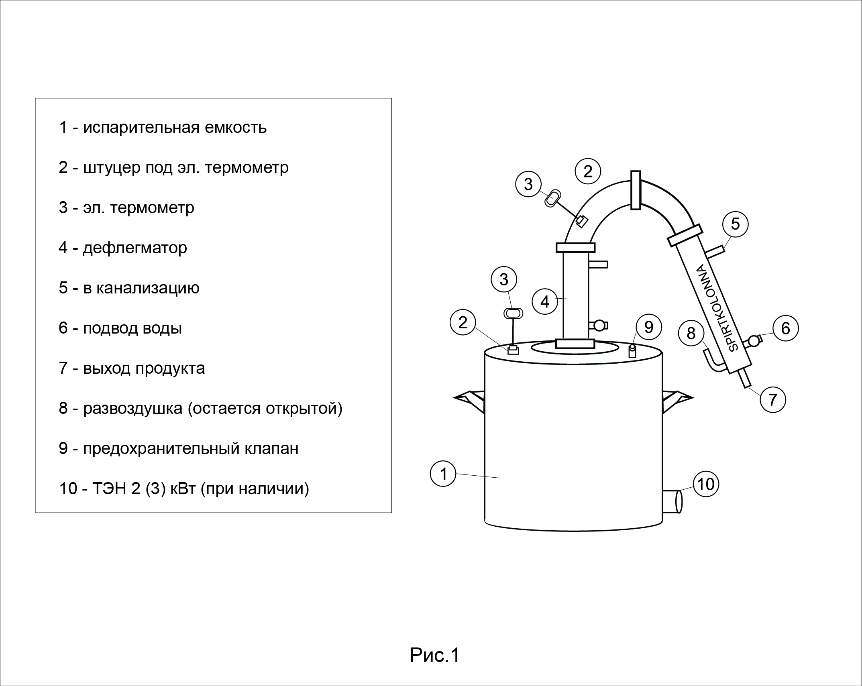
- Залейте брагу в испарительную емкость (не более 2/3 объема емкости).
- Отсоедините укрепляющую царгу и соберите аппарат в режиме потстилл.
Для удобства рекомендуем оставить дефлегматор в качестве удлинителя. Отрегулируйте удобный наклон холодильника (отпустите крепление хомута клампа и затяните его после регулировки).
- Подсоедините шланги охлаждения – подвод воды к нижнему штуцеру холодильника, отвод воды в канализацию к верхнему, полностью откройте игольчатый кран на холодильнике.
- Установите аппарат на любой источник нагрева или включите ТЭН (аппарат спокойно утилизирует подаваемую мощность до 4 кВт).
- При достижении температуры в кубе 70°С (можно раньше) включите воду охлаждения и впоследствии отрегулируйте ее поток так (в целях экономии воды), чтобы продукт вытекал приблизительно комнатной температуры.
- Процесс начнется при показаниях нижнего термометра 82-84°С. Рекомендуем вести перегон в одну емкость до показаний нижнего термометра 98-99°С, после чего отключить нагрев и воду охлаждения.
Дробная дистилляция (вторая перегонка)
Сборка при дробной перегонке – рис.2
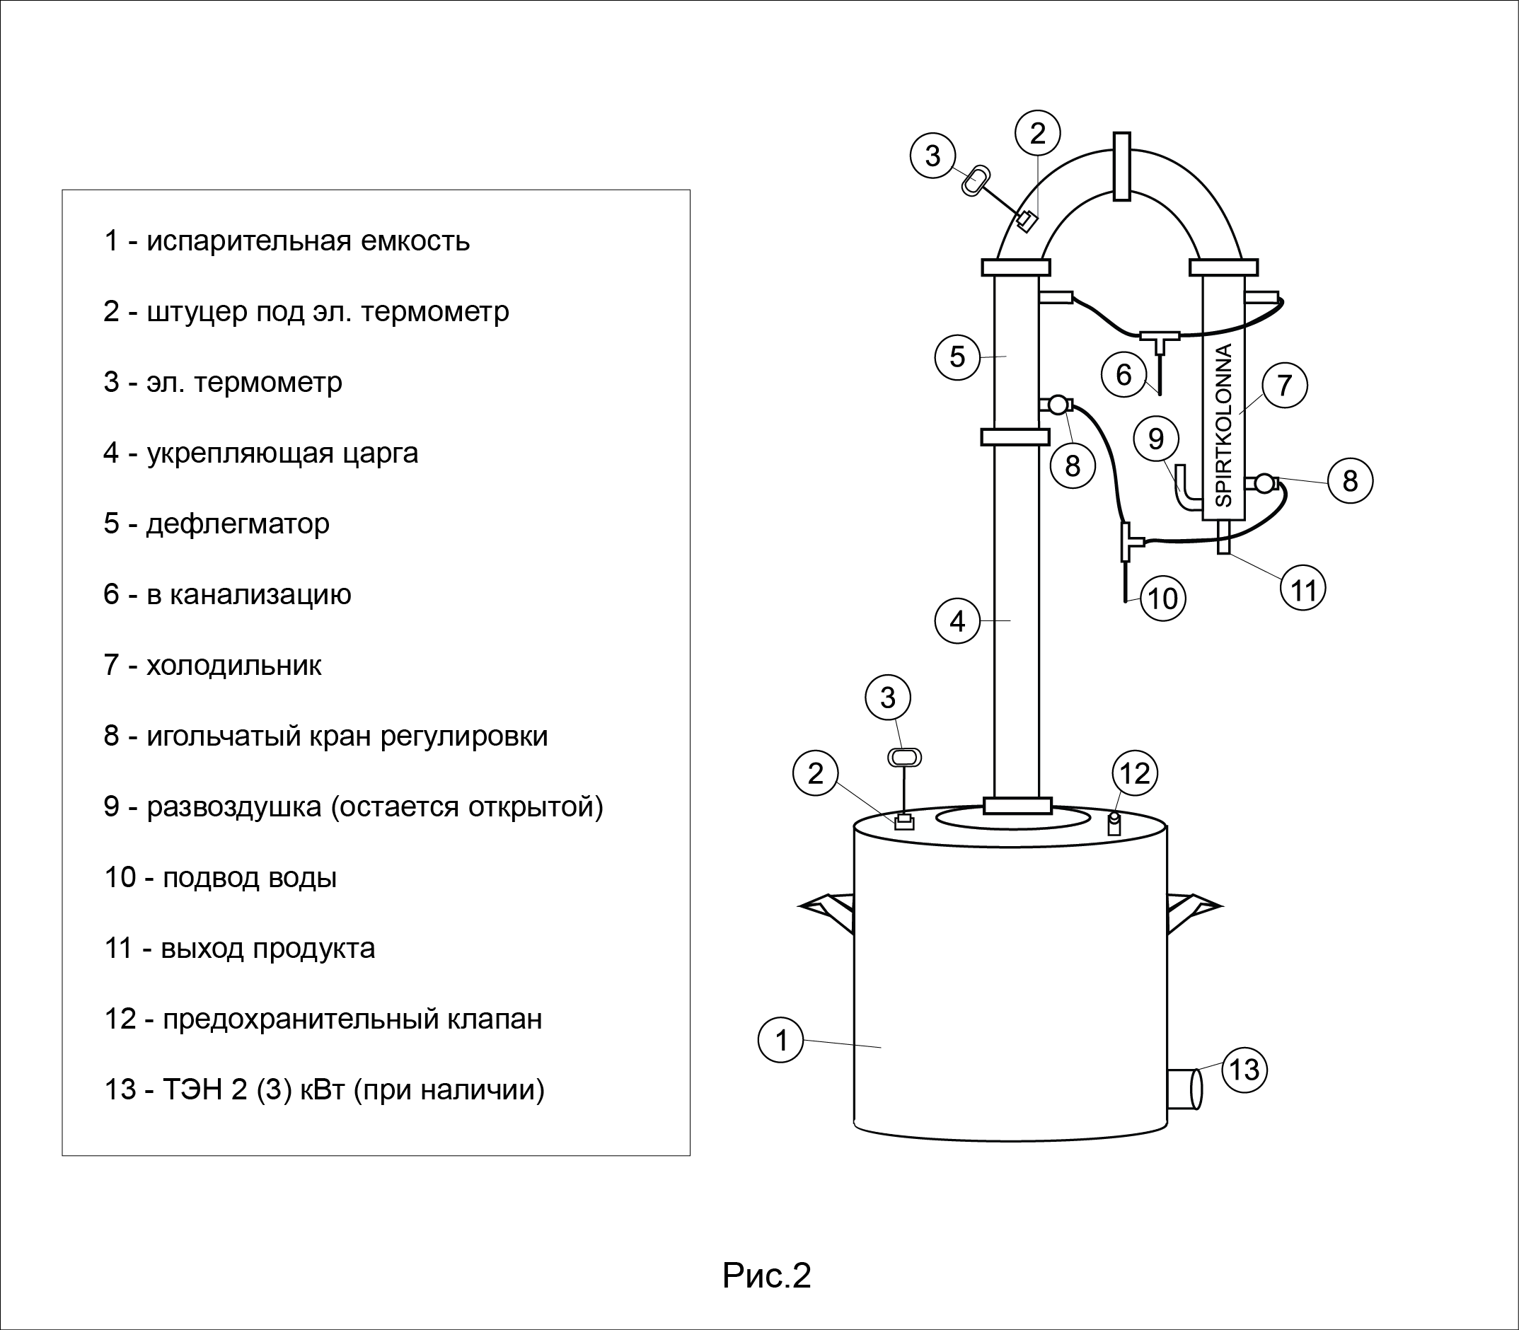
- Разбавьте полученный СС до 40% и залейте его в испарительную емкость. При наличии ТЭНа нужно сделать расчет – неснижаемый остаток, т.е. та вода, которая должна остаться в емкости после отбора спиртов, чтобы ТЭН остался покрытым жидкостью (для 20 и 30л должен быть не менее 5 л, для 50л не менее 8л).
- Соберите установку по схеме (рис.2), полностью откройте игольчатый кран на дефлегматоре и совсем чуть-чуть на холодильнике.
- Установите аппарат на источник нагрева или включите ТЭН.
- При достижении температуры в кубе 70-75°С (можно раньше) включите воду охлаждения и уменьшите подаваемую мощность до 2 кВт.
- При достижении температуры в кубе 84-86°С пар будет подниматься до дефлегматора, конденсироваться и стекать (флегма) обратно в колонну, где происходит процесс тепломассообмена.
При правильно подобранной мощности нагрева и потока охлаждающей воды температура на верхнем термометре не будет превышать ~40-50° (это будет указывать на то, что пар не «прорывается» через дефлегматор).
Рекомендуем, чтобы в таком режиме (стабилизация) установка поработала «на себя» без отбора продукта 15-20 мин.
- После режима стабилизации приоткройте сильнее игольчатый кран на холодильнике и прикрутите на дефлегматоре так, чтобы из трубки выхода продукта начала выходить головная фракция со скоростью 2-3 капли в секунду. Чем больше будет подача воды на дефлегматор, тем медленнее скорость выхода продукта, и наоборот. Обычно объем головной фракции составляет 10% от абсолютного спирта.
Расчет: В испарительную емкость залито 10л 40% спирта-сырца
Объем головной фракции составит 10*0,4*0,1 = 0,4л, т.е. 400мл
- После отбора головной фракции меняем емкость под сбор пищевой фракции и регулируем подачу воды на дефлегматор и холодильник так, чтобы скорость выхода дистиллята была 2-2,5 л/час, а температура на верхнем термометре была приблизительно стабильной в течении всего процесса отбора пищевой фракции. При росте температуры на верхнем термометре нужно уменьшить скорость отбора (добавить поток воды в дефлегматор). При отборе 2/3 расчетного значения продукта рекомендуем также снизить скорость отбора приблизительно на 30% во избежание попадания хвостов в отбор.
- По мере выхода спиртов из куба показания нижнего термометра будут постепенно повышаться.
Ведите перегон до показания нижнего термометра до 93°С включительно, после чего рекомендуем проводить отбор в промежуточную емкость и проверять получаемый продукт органолептически – накапав пару капель на ладонь и растерев их. Когда спирты улетучатся, на ладони не должен оставаться неприятный запах изоамилола.
- Отбор пищевой фракции вести максимум до показания нижнего термометра 95°С, после чего либо закончить процесс, либо перевести отбор в отдельную емкость для сбора хвостовой фракции (изопропиловый спирт, сивушные масла и др.) и собирать до температуры 96-97°С, которую можно добавить в следующую порцию браги (это для экономных).
- После достижения показания нижнего термометра 97°С отключите нагрев и через пару минут отключите воду охлаждения.
Процесс окончен.
Примечание: В случае использования в оборудовании медных элементов (медные кольца Рашига, медные колпачки царги Макси и т.д.) перед перегонкой следующей порции СС рекомендуем реактивировать их путем помещения в емкость с раствором пищевой лимонной кислоты на 5-10 мин до приобретения начального цвета меди, после чего промыть водой.

